Справка
о проведении профориентационного мероприятия
«Студенческие встречи»

В преддверии праздника «День студента» 24.01.2012 года на базе МБОУ «ОСОШ №4» впервые прошло профориентационное мероприятие «Студенческие встречи». Автором данного мероприятия выступила социальный педагог и учитель профкарьеры Мацак Елена Викторовна.
Цель данного мероприятия: информационное просвещение учащихся школы об учебных заведениях СПО и ВПО в Перми.
В школу пришли выпускники 2009-2011 года выпуска, которые поступили после окончания нашей школы в учебные заведения среднего и высшего профессионального образования.
Среди выпускников школы пришли:
- Чиркова Анна – ПГПУ, факультет педагогики и методики начального образования;
- Дрозд Александра – ПГУ, факультет биологии;
- Лумпов Даниил – колледж «ОНИКС», мастер отделочных строительных работ;
- Ширяев Сергей - ПГАТК, техническое обслуживание и ремонт автомобильного транспорта;
- Журавская Татьяна – Краевой колледж предпринимательства, издательское дело;
- Каменских Александр - ПГАТК, организация перевозок и управления на транспорте;
- Трегубов Артем – ПГТТК, коммерция.
- Абрамов Максим – профессиональный лицей №3, сварщик.

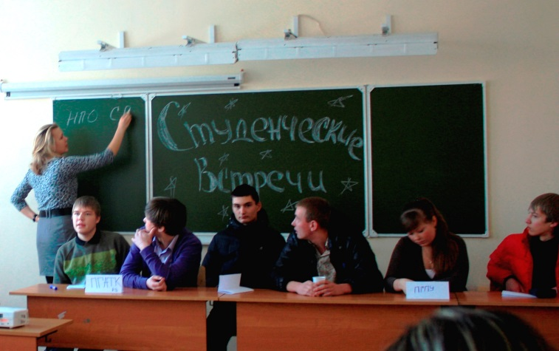 | 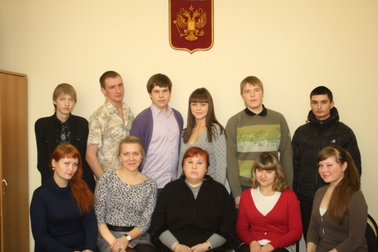
Учащиеся 9 и 11 класса могли задать вопросы об учебном заведении, узнать на какие профессии можно выучиться, какие вступительные экзамены сдавать, какая стипендия, какие мероприятия и соревнования проходят в данном ОУ.
Закончилось данное мероприятие чаепитием за самоваром с сушками, приятными воспоминаниями о школьных днях и

Соц.педагог Е.В.Мацак

